**Лапец Стефан (Łapiec Stefan)**

5 февраля 1799 г – свидетель венчания молодого Лапеца Сидора с деревни Клинники с Параской Лапец с деревни Клинники (НИАБ 136-13-938, лист 246, №2/1799-б (коп)).

**НИАБ 136-13-938:** Лист 246. **Метрическая запись №2/1799-б (коп).**

(См. тж. НИАБ 136-13-920, лист 6, №2/1799-б (ориг))

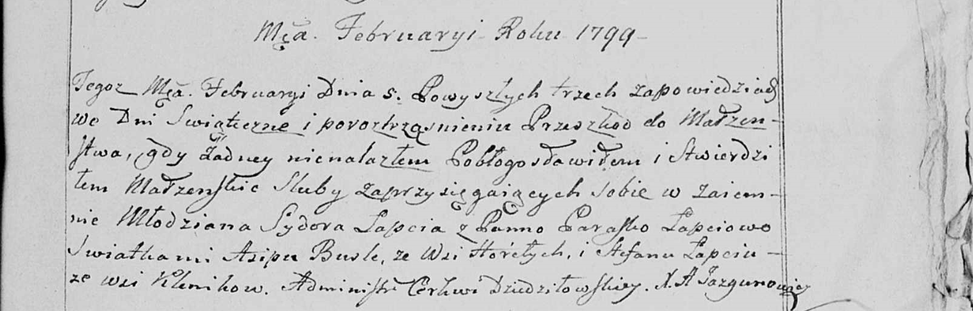

Дедиловичская Покровская церковь. 5 февраля 1799 года. Метрическая запись о венчании.

Łapać Sydor – жених, молодой, с деревни [Клинники].

Łapciowa Paraska – невеста, с деревни [Клинники].

Busłą Asip – свидетель, с деревни Горелое.

Łapać Stefan – свидетель, с деревни Клинники.

Jazgunowicz Antoni – ксёндз.